**P32** MADRID, PARÍS E ITALIA SOÑADA

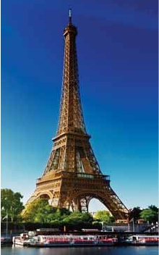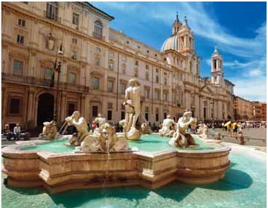

**2** noches en Madrid,**1** en Burdeos,**3** en París,**1** en Frankfurt,**1** en Mulhouse,**2** en Venecia,**1** en Florencia y**3** en Roma

MEDIA PENSIÓN 8 COMIDAS

CON 13 COMIDAS

**Además de las visitas panorámicas a Madrid, París,**

••

••

•

**Frankfurt, Venecia, Florencia y Roma se incluye:**

Degustación de cerveza en Frankfurt

Visita a Heildelberg, Friburgo, Verona, Padua, Asis.

Crucero por el Rhin.

Minicrucero por la laguna veneciana

Desayuno buffet diario

•

•

Todo lo especificado arriba más 5 comidas principales

y además:

Preciosa excursión a Nápoles, Capri y Pompeya

15

días, 8 ó 13 comidas y 16 visitas … desde

1.890 $

Inicio Madrid - Fin Roma

minaremos el día con un recorrido a pie por

Montmartre, pasando por la Plaza de Tertre con

sus retratistas y el Sagrado Corazón.

**DÍA 9.** (Martes)**MULHOUSE-LUCERNA-**

**VERONA-VENECIA**

Desayuno buffet. Salida hacia Lucerna, breve

**DÍA 11.** (Jueves)**VENECIA-PADUA-**

**FLORENCIA**

Desayuno buffet. Salida hacia Padua, ciudad

**DÍA 1.** (Lunes)**MADRID**

parada y continuación hacia Verona, vía Milán.

universitaria, donde destaca su magnifica

Llegada a Madrid, asistencia en el aeropuerto y

traslado al hotel. Tiempo libre para disfrutar de

la ciudad. Alojamiento.

**DÍA 2.** (Martes)**MADRID**

Desayuno buffet. Hoy realizaremos la visita

panorámica de la ciudad. Recorreremos el Pa-

seo de la Castellana, fuente de la Cibeles, Plaza

de Oriente, en la que se sitúa el Palacio y el Te-

atro Real, la Puerta del Sol, etc. Resto del día

libre para realizar comprar o visitar alguno de

sus afamados museos, Alojamiento.

**DÍA 6.** (Sábado)**PARÍS**

Desayuno buffet. Dia libre. Ofreceremos la po-

sibilidad de efectuar la siguiente visita opcional:

• Palacio de Versalles: el más suntuoso del

mundo, que recuerda la pretérita gloria de la

corte francesa y fiel reflejo de la voluntad de

un rey: Luis XIV, el Rey Sol; destacan sus be-

llos jardines y fuentes y su maravilloso Salón

de los Espejos.

• Museo del Louvre: una de las mayores pina-

cotecas del mundo, celoso guardián de la

enigmática sonrisa de la Mona Lisa.

Llegada a la ciudad de Romeo y Julieta. Verona

está construida casi por completo en mármol

rosa y blanco, característico de la región que

tiene un matiz rosado, dando la sensación de

que el sol se está poniendo perpetuamente. La

que en tiempos fue bullicioso asentamiento ro-

mano, es hoy una de las más prósperas y ele-

gantes de toda Italia. Tiempo libre para visitar la

casa de Julieta, situada cerca de Piazza Erbe,

una compacta casona medieval con su típico

balcón. Continuación del viaje hasta Venecia.

Cena y alojamiento. Opcionalmente podremos

realizar una visita a Venecia de noche.

Plaza Prato Della Valle y la Basílica de San An-

tonio, construida para albergar el sepulcro

Santo. Continuación hasta Florencia, donde

realizaremos la visita panorámica de la ciu-

dad. Almuerzo (opc. 13 comidas).; tras los pa-

sos de Leonardo y Miguel Angel nos acercare-

mos a conocer las claves del Renacimiento. En

la Catedral de Santa Maria de las Flores, con-

templaremos su magnífica cúpula del arqui-

tecto Bruelleschi. Visitaremos también la Plaza

de Signoria, el Palacio de Gobierno de los Me-

dici y el Campanille de Giotto. Resto del dia li-

bre. Opcionalmente podrá visitar los Museos

**DÍA 3.** (Miércoles)**MADRID - BURGOS O**

Florentinos y la Academia, donde prodrá dis-

**SAN SEBASTIÁN - BURDEOS**

**DÍA 7.** (Domingo)**PARÍS-**

**DÍA 10.** (Miércoles)**VENECIA**

frutar contemplando el famoso “David” de Mi-

Desayuno buffet. Por la mañana salida hacia

**Crucero por el Rhin-FRANKFURT**

Desayuno buffet. Por la mañana, traslado ha-

guel Angel y otras obras maestras. Cena y alo-

Burgos o San Sebastián. Breve parada con

Desayuno buffet y salida hacia Boppard. Aquí

cia la Plaza de San Marcos, efectuaremos un

jamiento.

tiempo libre para visitar de una de estas dos

embarcaremos en el crucero incluido que nos

crucero incluido por la laguna veneciana entre

ciudades. Burgos, con su maravillosa Catedral

conducirá por la parte más bonita del Rhin pu-

bellísimas vistas. Empezaremos nuestra visita

**DÍA 12.** (Viernes)**FLORENCIA-ASÍS-ROMA**

de estilo gótico o San Sebastián, con su fa-

diendo admirar la Roca Loreley, una enorme

panorámica por la impresionante Plaza de San

Desayuno buffet. Salida hacia Asis. Visitare-

mosa Playa de la Concha. Continuación hacia

roca maciza que aparece en la rivera derecha

Marcos, en la que se reúne arte griego, medie-

mos la Basílica de San Francisco, el más bello

Burdeos. Llegada. Cena y alojamiento.

del río, en un estrecho Rhin, donde el curso del

val, bizantino y veneciano, formando un mara-

de todos sus templos, con frescos de Cimabue

río forma una “S” y nos muestra los antiguos

villoso conjunto arquitectónico con la Basílica de

y Giotto y los pintores de la escuela florentina.

**DÍA 4.** (Jueves)**BURDEOS – PARÍS**

Castillos-Fortalezas de Rhin. Desembarque y

San Marcos, la Torrre del Reloj, el puente de los

Almuerzo (opc. 13 comidas). Continuación del

Desayuno buffet. A primera hora de la mañana

continuación del viaje hasta Frankfurt centro fi-

Suspiros, Campanille y el Palacio Ducal. Visita

viaje hasta Roma. Presentamos la capital del Ti-

salida hacia París. Llegada. Tiempo libre para

nanciero y comercial de Alemania. Presentamos

a una fábrica de cristal de Murano. Resto del

ber con una visita panorámica en autobús ha-

disfrutar de esta maravillosa ciudad. Aloja-

la ciudad más internacional de Alemania a tra-

tiempo libre en esta ciudad asentada sobre 118

cia el corazón de la Roma antigua, conociendo

miento. Paseo opcional al París Iluminado.

vés de la visita panorámica de la ciudad donde

islas en el mar Adriático. Almuerzo (opc. 13 co-

la Isla Tiberina, el Trastevere, las colinas de Ave-

París es la ciudad de la luz, de noche estalla en

destacamos: la colegiata de Frankfurt, que era

midas). Aconsejamos pasear por sus típicas ca-

tino y Palatino esta última contiene los más an-

mil colores que dan un encanto especial a la

desde 1356 el lugar en el que se elegían los re-

llejuelas hasta el Puente Rialto y efectuar un pa-

tiguos recuerdos de Roma; la belleza de este

majestuosa Torre Eiffel, la belleza del Arco del

yes; el Auditorio y centro de Congresos; la Uni-

seo en góndola (opcional) por los típicos

lugar, con restos arqueológicos, la riqueza de

triunfo, los inmensos Campos Elíseos, La Opera

versidad fundada en 1914 que lleva el nombre

canales venecianos. Cena y alojamiento.

su vegetación y sus maravillosas vistas hacen

Garnier, La Plaza de la Concordia, Trocadero,

del hijo predilecto de la ciudad: Johan Wolfgang

etc. Alojamiento.

Goethe. Cena y alojamiento. Disfrutaremos de

un paseo al final de la tarde durante el que po-

**DÍA 5.** (Viernes)**PARÍS**

Desayuno buffet. Hoy tendremos la oportuni-

dad de realizar opcionalmente diversas visitas y

atractivos que nos proporcionarán una gran vi-

sión de Paris. Iniciaremos con la visita panorá-

dremos contemplar sus famosa silueta de la

ciudad iluminada. Frankfurt es una ciudad que

presenta más rascacielos que ninguna otra ciu-

dad alemana. Terminaremos nuestro paseo (inc)

degustando la excelente cerveza alemana.

mica de la ciudad donde veremos: La Catedral

de Notre Dame, pieza maestra del arte medie-

**DÍA 8.** (Lunes)**FRANKFURT –**

val, el Barrio Latino, La Soborna; El Panteón de

**HEIDELBERG – FRIBURGO – MULHOUSE**

los Hombres ilustres donde se encuentra el

Desayuno buffet. Salida hacia Heidelberg,

mausoleo de Napoleón: El Palacio y Jardines

donde efectuaremos un recorrido incluido con

de Luxemburgo; La Torre Eiffel, símbolo de

nuestro guía por la ciudad, donde destaca su

Francia y Paris; la Plaza de la Concordia, la

Universidad, su casco antiguo y sobre todo el

Opera y la Plaza Etoile con el Arco del Triunfo.

Castillo, que fue residencia de los príncipes

A continuación y opcionalmente podemos efec-

electores del Palatinado, construido sobre una

tuar el embarque en el puerto de Lena para dar

fortaleza medieval y desde donde se obtienen

un paseo en barco por el Sena. Bajo los ro-

amplias vistas de la ciudad. Proseguiremos el

mánticos puentes de París el barco va deslizán-

viaje hacia Friburgo, ciudad asentada en una

dose a lo largo del río, y disfrutaremos de los

de las regiones más bonitas de Europa: la Selva

célebres monumentos que se concentran en

Negra. De esta ciudad destaca su catedral, el

sus orillas. A continuación subida opcional al 2º

Nuevo y Antiguo Ayuntamiento con el carillón

piso de la Torre Eiffel desde donde obtendrá

del siglo XVI. Continuación hasta Mulhouse.

una panorámica única y bellísima de París. Ter-

Cena y alojamiento.

**48** PANAVISIÓN

París

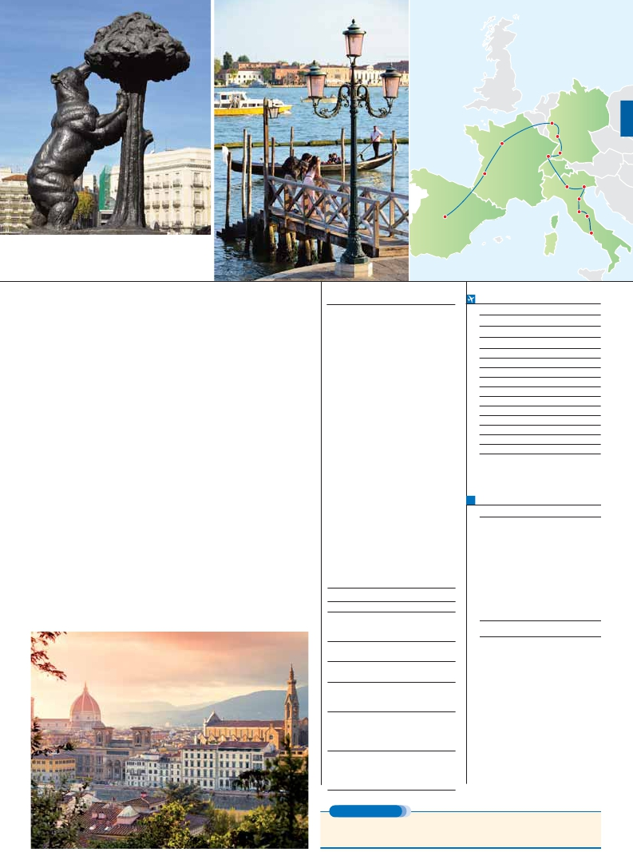

Frankfurt

Heindelberg

Mulhouse

Friburgo

Burdeos

Verona

Florencia

Venecia

Padua

Asís

Madrid

Roma

de él uno de los más hermosos lugares de la

dad de realizar una preciosa excursión opcio-

**INCLUIDO EN EL TOUR**

**FECHAS DE INICIO MADRID**

ciudad. Veremos también el Coliseo, el Circo

Máximo, el Arco del Triunfo de Constantino, Te-

atro de Marcelo, Castillo de Santo Angel, la fa-

mosisima Plaza de Venecia y las escaleras del

nal (incluida para opc. 13 comidas) de todo

el día a Nápoles, Capri y Pompeya. Salida ha-

cia Pompeya. Visita de las ruinas considera-

das con razón entre las más importantes y

• Traslados aeropuerto-hotel-aeropuerto.

• Guía correo y asistencia durante todo

el circuito.

• 2016

Marzo        14   21   28

Abril          4   11   18  25

Campidoglio, la más famosa de las sietes coli-

completas del mundo. Con el guía local visi-

• Autopulman para todo el recorrido.

Mayo          2    9   16  23  30

nas de la ciudad de Roma, de las que destaca-

mos su plaza con sus fachadas, pavimentos y

escaleras, todo ello diseñado por Miguel Angel.

Por la tarde realizaremos la visita opcional de

Roma barroca, recorrido por las principales

plazas de la ciudad, visitando la famosa Fontana

de Trevi, Panteón y la espectacular Plaza Na-

vona. Cena y alojamiento.

**DÍA 13.** (Sábado)**ROMA**

Estancia en régimen de media pensión o pen-

sión completa. Hoy tenemos una interesantí-

sima visita opcional a los Museos Vaticanos,

Capilla Sixtina, con todos sus frescos restau-

taremos los restos de esta colonia romana

que el volcán Vesubio sepultó el 24 de agosto

del año 79 después de Cristo. Pasearemos

por sus empedradas calles, entraremos en

algunas casas para conocer mejor la vida y

la exquisitez de estos pompeyanos que vivie-

ron hace casi 2.000 años. Continuación

hasta Nápoles, una visita panorámica de la

Bahía es un espectáculo inolvidable; esto

bastaría para llevarse de la capital del Mez-

zogiorno italiano un recuerdo único. En Ná-

poles tomaremos el barco que nos llevará a

la isla de Capri. Paseo por Capri y tiempo li-

bre para visitar los magníficos jardines de Au-

• Desayuno buffet diario. 8 ó 13 comidas

principales.

• Visitas incluidas

Panorámica de Madrid.

Panorámica de París.

Panorámica de Frankfurt.

Panorámica de Heidelberg.

Panorámica de Friburgo.

Visita al centro monumental de S. Marco.

Panorámica de Florencia.

Panorámica de Roma.

• Otras visitas y atractivos incluidos

Crucero por el Rhin.

Junio          6   13   20  27

Julio          4   11   18  25

Agosto        1    8   15  22  29

Septiembre    5   12   19  26

Octubre       3   10   17  24  31

Noviembre     7   14   21  28

Diciembre      5   12   19  26

• 2017

Enero         2    9   16  23  30

Febrero        6   13   20  27

Marzo         6   13

n T. Baja n T. Media n T. Alta n T. Extra

Temporada Extra coincide con la Copa de Europa de Fútbol

rados. Después pasaremos a la Basílica de San

gusto. A continuación iremos al restaurante

Paseo y degustación de cerveza en

Pedro, de ella destaca imponente su cúpula,

donde será servido el almuerzo. Por la tarde

Frankfurt.

obra maestra de Miguel Angel. En su interior se

conservan preciosísimos tesoros, entre ellos

esta la “Piedad” de Miguel Angel, y el Balda-

tiempo libre para recorrer las elegantes calles,

las mejores tiendas, las exclusivas joyerías y

la famosa Piazzetta con sus antiguas cafete-

Cruce de la laguna veneciana en barco

privado.

Visita a Nápoles, Capri y Pompeya

**PRECIOS POR PERSONA $ USA**

Con 8 comidas

quino de Bernini, para terminar en la magnífica

rías, todo ello confirma la fama de Capri

(opc. 13 comidas).

En habitación doble . . . . . . . . . . . . . . . .  1.890

Plaza del Vaticano. Asimismo tendrá oportuni-

como “Perla del Mediterráneo”. Al final de la

• Nuevas tasas de alojamiento en Italia.

Spto. habit. individual. . . . . . . . . . . . . . .    980

dad de visitar por su cuenta las Basílicas Mayo-

res y Catacumbas, lugar de refugio y culto de

tarde tomaremos el barco que nos llevará de

nuevo a Nápoles, donde nos estará espe-

• Seguro de viaje

Spto. Todo incluido (opcional) . . . . . . . . .    165

n Temporada Media . . . . . . . . . . . . . . .    50

los primeros cristianos. Resto del día libre. Alo-

jamiento.

rando el bus para regresar a Roma. Aloja-

miento.

n Temporada Alta . . . . . . . . . . . . . . . . .   170

n Temporada Extra . . . . . . . . . . . . . . . .   38≠0

**DÍA 14.** (Domingo)**ROMA**

**(Excursión opcional a Nápoles, Capri**

**DÍA 15.** (Lunes)**ROMA**

Desayuno buffet. A la hora indicada, traslado

**HOTELES** previstos o similares

**Madrid**   Rafael Hoteles****.       Ciudad

Bono de anulación sin gastos . . . . . . . . .     30

**y Pompeya)**

al aeropuerto de Roma. Fin del viaje y de nues-

**Burdeos:** Alton ***                Ciudad

Desayuno buffet. Le ofrecemos la posibili-

tros servicios.

**París:**    Mercure La Defense ****   Ciudad

•**NOCHES EXTRAS precio por persona en AD**

Residhome Milenaire **** Ciudad

Forest Hill La Villette***SUP  Ciudad

**Frankfurt** Novotel C.W.**** Ciudad

Imperial**** Ciudad

**Mulhouse** Ibis Centre Filature*** Periferia

Aparthotel Trident*** Periferia

**Venecia**  Villa Fiorita**** Monastier

Base Hotel**** Noventa

Brioni/Colombo**** Jesolo

**Florencia** The Gate**** Sest F.

Delta Florence**** Calenzano

Raffello**** Ciudad

President**** Prato

**Roma** NH Midas**** Ciudad

Fleming**** Ciudad

C. Colombo**** Ciudad

Area**** Ciudad

Spto.

Ciudad      T. Baja T. Media T. Alta T. Extra Indiv.

Madrid .........   60    60    70    60    50

Roma..........   65    70    90    70    50

**NOTAS**

• Cuando el trayecto Madrid-París el número de pax

sea inferior a 10 el traslado será en avión,

pernoctando en Madrid en vez de en Burdeos.

• Cuando para el trayecto París Milán el número de

pax sea inferior a 10, el traslado será en avión.

Pernoctando en París en vez de en Frankfurt y en

Milán en vez de en Mulhouse.

• París, debido al Campeonato de Europa Fútbol la

salidas del 6/6 al 11/7 dormirán fuera de la

ciudad.

• Cuando no se pueda visitar Capri será sustituido

por Sorrento.

• El orden de las visitas podrá ser alterado.

**EXTENSIONES**

Madrid........................................  3 días / 2 noches desde 280 $  ver pág. 413

Lisboa .......................................  3 días / 2 noches desde 320 $  ver pág. 414

Andalucía y Toledo ..................  5 días / 4 noches desde 620 $  ver pág. 415

**49** PANAVISIÓN